附件一：采购公告明细表

| **标段编号** | **标段名称** | **单位** | **数量** | **单价最高限价**  **（元）** | **总价最高限价**  **（元）** | **服务期** | **专用资格要求** | **服务地点** |
| --- | --- | --- | --- | --- | --- | --- | --- | --- |
| 1 | 包头满都拉电业有限责任公司2025年保安服务采购项目 | 人/月 | 9 | 2100 | 453600 | 自合同签订之日起两年 | 1、供应商须具有相关行政主管部门颁发的在有效期内的保安服务许可证。 | 采购人指定地点 |

**附件二、法定代表人身份证明、授权委托书**

**法定代表人（单位负责人）身份证明**

**（适用于无委托代理人的情况）**

供应商名称：

姓名： 性别： 年龄： 职务：

系 （供应商名称）的法定代表人（单位负责人）。

特此证明。

附：法定代表人（单位负责人）身份证正反面复印件。

身份证国徽页

身份证照片页

供应商： （盖章）

法定代表人（单位负责人）： （签字或盖章）

身份证号码：

联系方式：

年 月 日

**法人代表授权委托书**

**（适用于有委托代理人的情况）**

本人 （姓名）系 （供应商名称）的法定代表人（单位负责人），现委托 （姓名）为我方代理人。代理人根据授权，以我方名义签署、澄清、说明、补正、递交、撤回、修改 （项目名称） (项目编号) (标段号)报名资料、响应文件、签订合同和处理有关事宜，其法律后果由我方承担。

委托期限： 。（可参考：自本委托书签署之日起至投标文件有效期满）

代理人无转委托权。

附：法定代表人（单位负责人）身份证正反面复印件。

身份证国徽页

身份证照片页

附：委托代理人身份证正反面复印件。

身份证国徽页

身份证照片页

供应商： （盖章）

法定代表人（单位负责人）： （签字或盖章）

身份证号码：

委托代理人： （签字或盖章）

身份证号码：

联系方式：

年 月 日

**附件三：投标真实性承诺书**

**投标真实性承诺书**

(采购人名称）：

我公司参与贵公司组织招标的 （项目名称），我公司承诺所提交的采购文件表述、报名待审查材料、响应文件内容是真实有效的。如有不实，则违反“诚实信用”原则，我公司承担由此引发的所有责任。

|  |
| --- |
| 供应商： （盖单位章） |
| 法定代表人或其委托代理人： （签字） |
| 地址： |
| 电话： |
| 年 月 日 |

**附件四：网站截图**

**1、供应商查询**

第一步：打开系统首页，全文检索“行贿罪”，选择“裁判日期”（三年或多于三年或不选裁判日期均可），“当事人”输入单位名称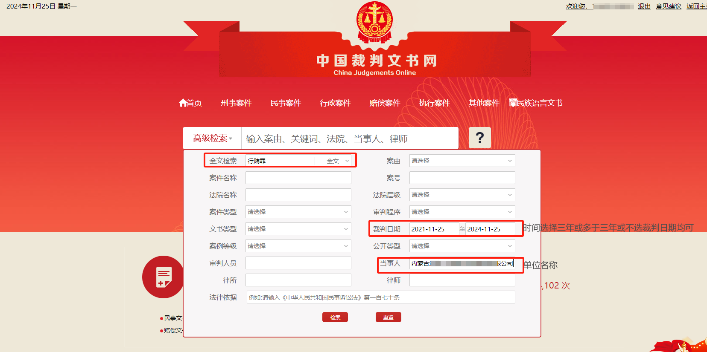

第二步：截取当前页面-单位无行贿犯罪记录：

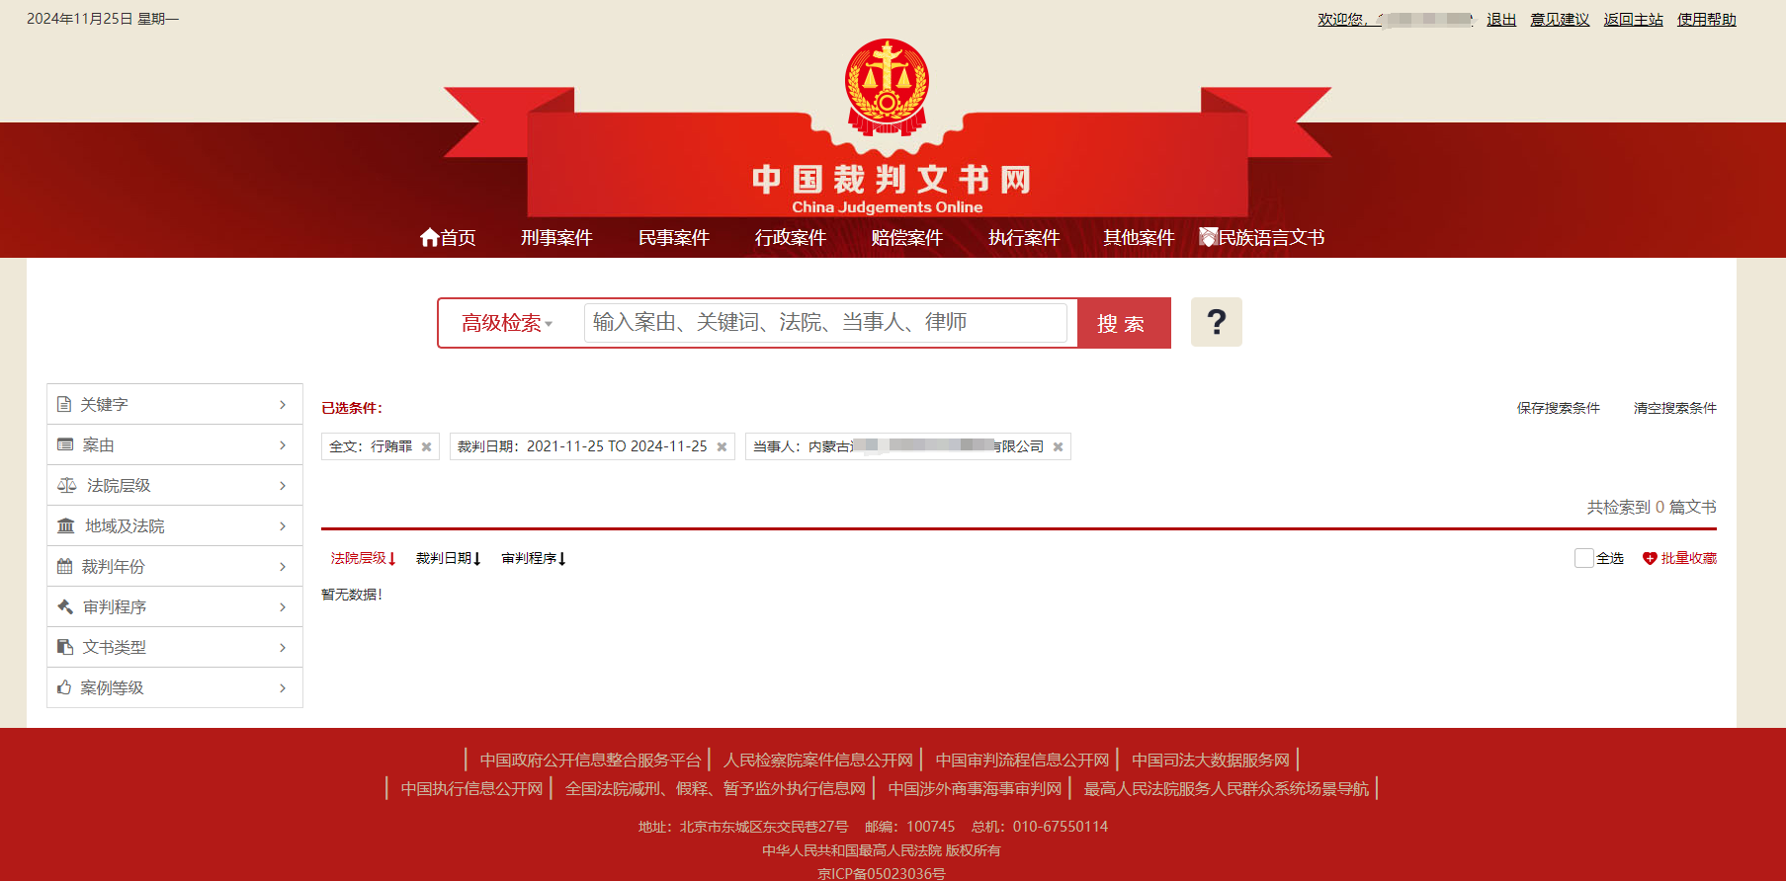

**2、法人查询**

第一步：打开系统首页，全文检索“行贿罪”，选择“裁判日期”（三年或多于三年或不选裁判日期均可），“当事人”输入法人名字

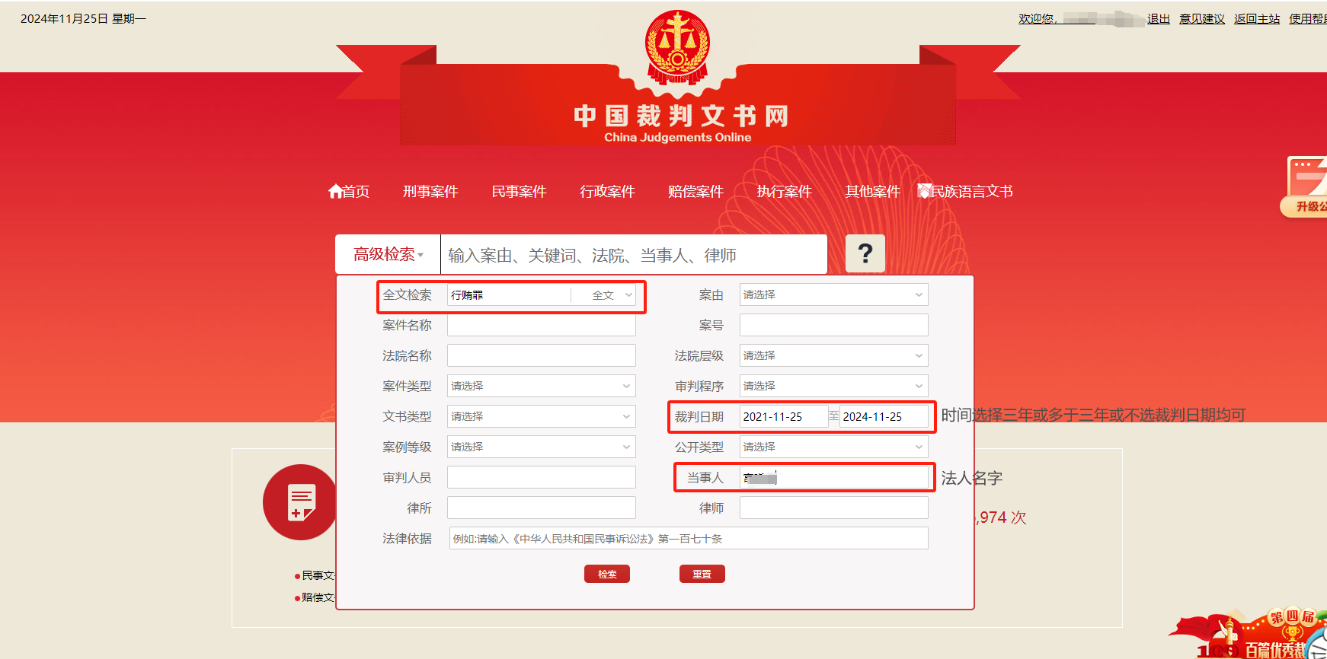

第二步：截取当前页面-法人无行贿犯罪记录：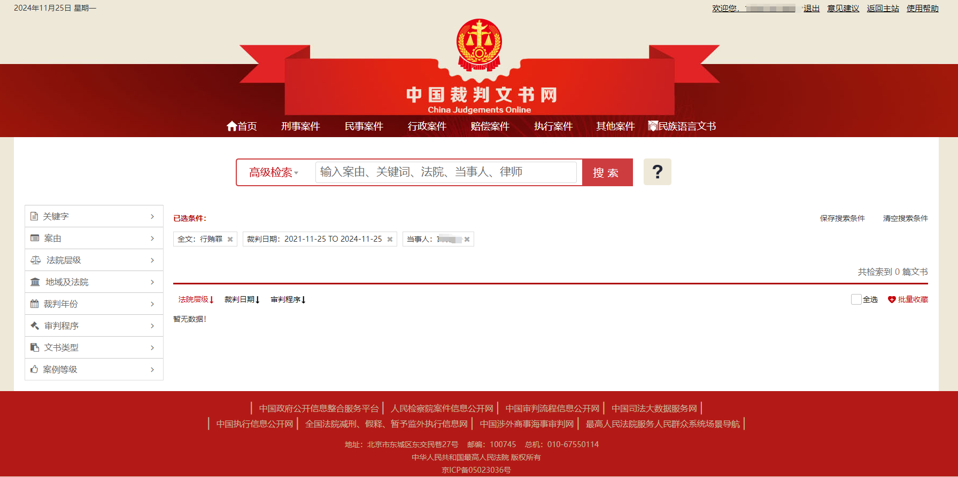

**二、全国企业信用信息公示系统（www.gsxt.gov.cn）截图流程**

第1步：打开系统首页。在查询窗口输入单位名称，点击“查询”，点击选择单位名称。

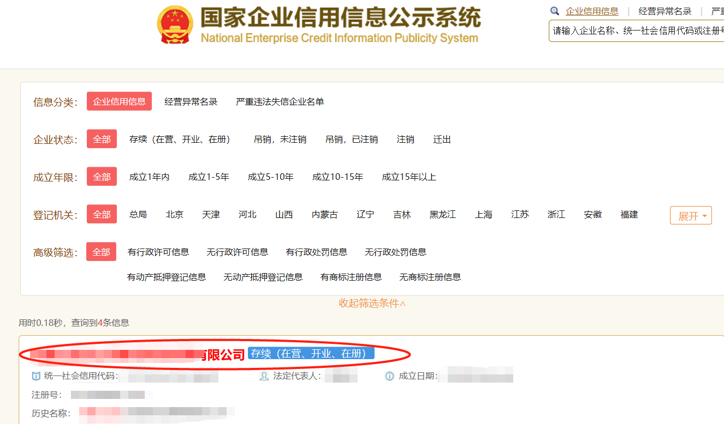

第2步：点击选择“列入经营异常名录信息”，截取当前页面，显示“暂无列入经营异常名录信息”。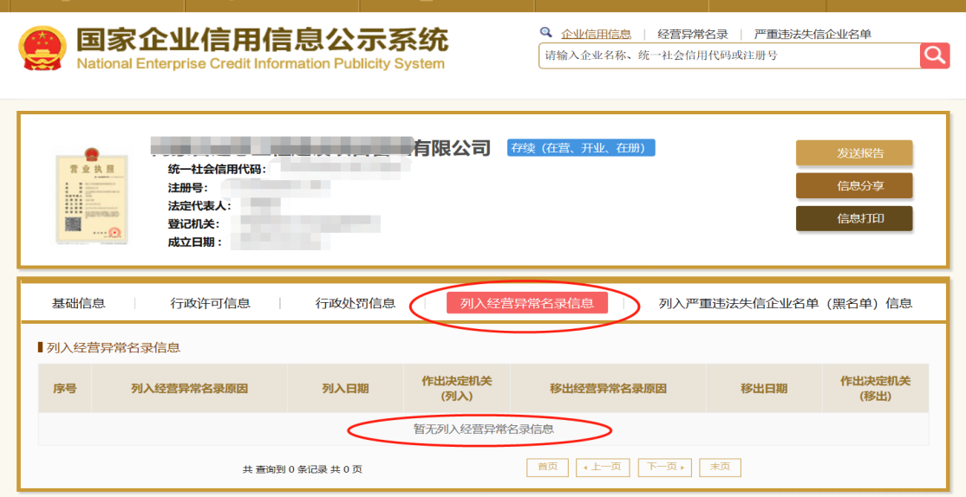

第3步：点击选择“列入严重违法失信企业名单（黑名单）信息”，截取当前页面，显示

“暂无列入严重违法失信企业名单（黑名单）信息”即可报名。

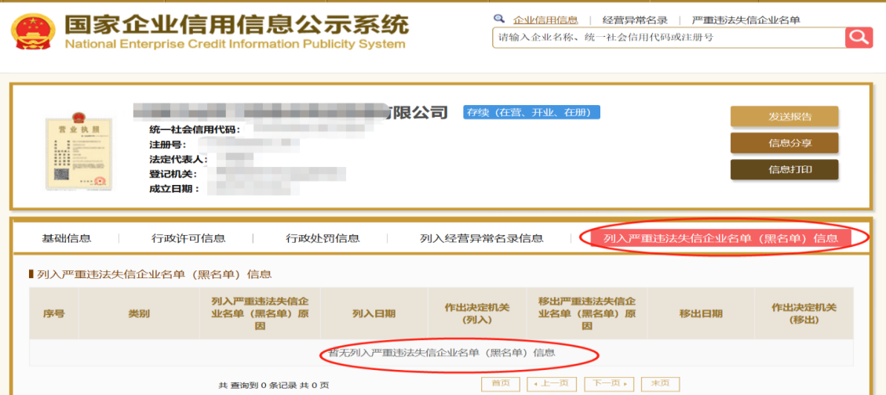

**三、“信用中国”网站（www.creditchina.gov.cn ）截图流程**

第1步：打开系统首页，点击“信息公示”。

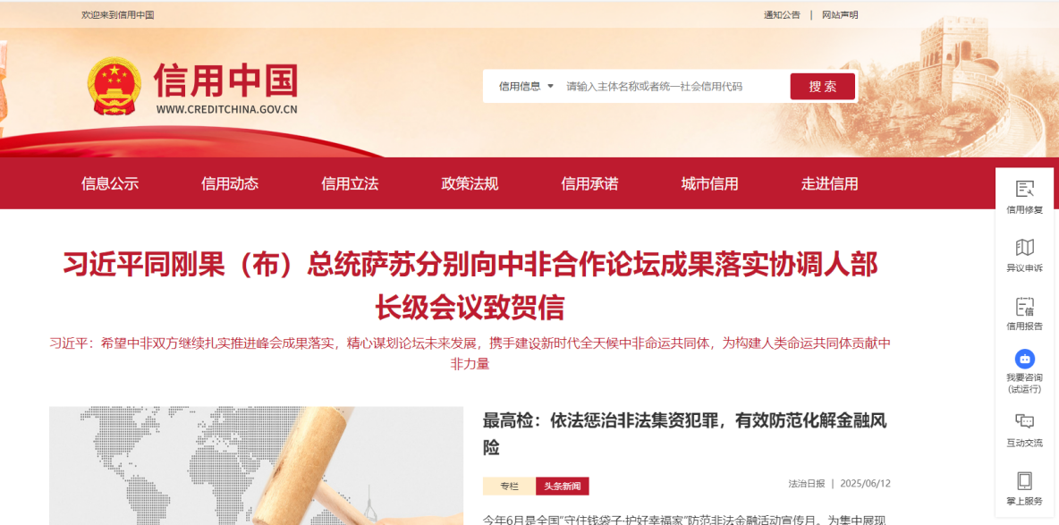

第2步：点击“失信被执行人查询”。

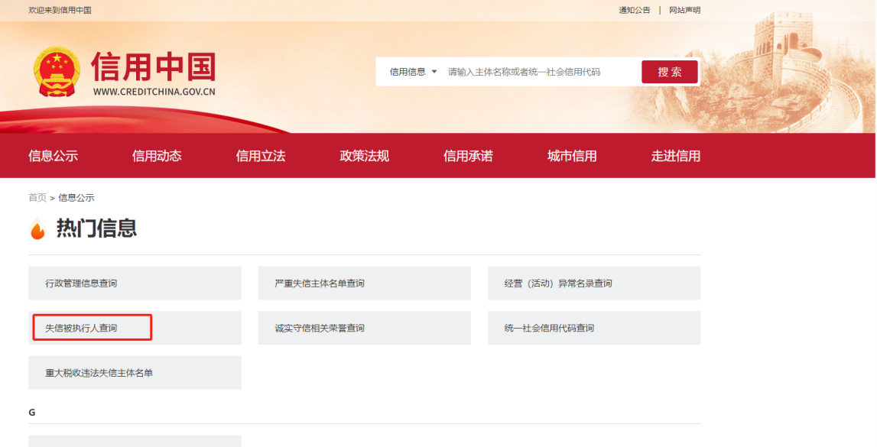

第3步：在查询窗口输入查询企业名称，省份选“全部”将查询结果截图。

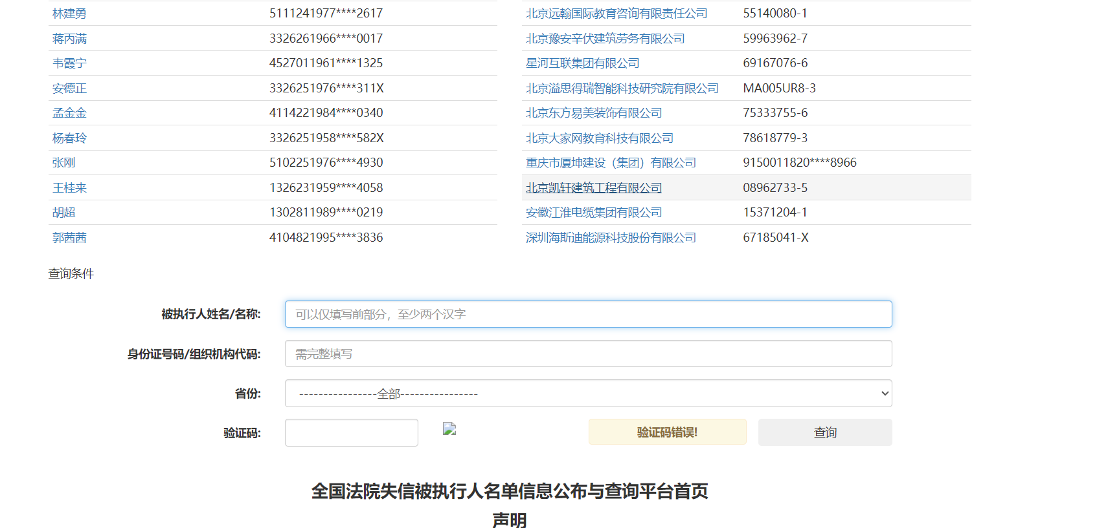

**附件五：开票相关信息（中标服务费）**

如需开票，开标结束后五个工作日内将以下信息，按要求发到我公司邮箱。

（btgdyszb@163.com）

开票信息（以word文档形式编写以下信息）

单 位：

税 号：

地 址：

电 话：

开 户 行：

账 号：

项目名称：

项目编号：

金 额： （标书款）如有

金 额： （中标金额）

*合计开票金额：

*所开发票类型：

*联系人： 电话： 邮箱：

*专用发票邮寄地址：

并附：代理费缴费凭证、营业执照、开户行许可证、一般纳税人资格认定表

注：请认真填写并核对本公司的开票信息，如因自身原因导致所开发票错误

或作废，则不予更换。